杭州高中
2011届高三第六次月考
文科综合能力测试

注意：考试时间150分钟，满分300分。答案一律做在答卷页上。
选择题部分（共140分）
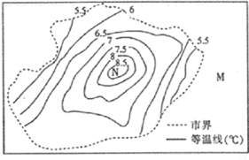
选择题部分共35小题，每小题4分，共140分。在每题给出的四个选项中．只有一项是符合题目要求的。
读某城市热岛示意图，回答1-2题。
1．热岛效应形成了市、郊之间的热岛环流，称为城市风系，在近地面的风又称为乡村风。M地乡村风的风向是 （ ）
A．东南风 B．东北风
C．西北风 D．西南风
2．能正确表示N地近地面在垂直方向上等温面与等压面关系的图示是 （ ）
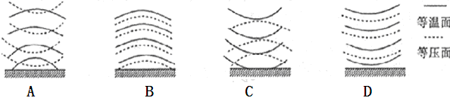
读某工业部门在某城市及其附近地区的土地、运输和劳动力等成本曲线图（其中土地成本和运费都只与距城市中心的远近、交通通达度有关），回答3-4题。
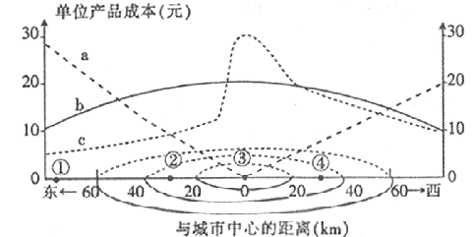
3．图中表示土地成本、运费、劳动力成本的曲线依次是 （ ）
A．a、b、c B．b、a、c C．c、b、a D．c、a、b
4．综合考虑土地、运输、劳动力成本，该工业部门应布局在图中 （ ）
A．①处 B．②处 C．③处 D．④处
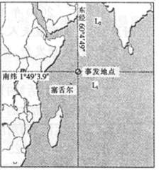
印度洋塞舌尔附近海域季风转换有利于海盗活动。2009年10月19日16时，我国货轮“德新海号”在印度洋遭遇劫持，如右图所示。读图，回答5-6题。
5．事发海域水面平静的季节是 （ ）
①春季 ②夏季 ③秋季 ④冬季
A．①② B．②④
C．①③ D．③④
6．三个月后，该海域中的两支洋流L1、L2的流向为 （ ）
A．都向西 B．都向东
C．L1向东，L2向西
D．L1向西，L2向东
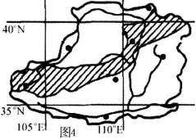
图4阴影地带是表示我国某两种地理事物转变、交错分布的一个地带，完成7-9题。
7．该阴影是哪两种干、湿区的过渡地带 （ ）
①湿润 ②半湿润 ③半干旱 ④干旱
A．①② B． ③④
C． ②③ D． ①④
8．该阴影地带属于
①风蚀地貌和水蚀地貌的交错地带 ②我国地势二、三级阶梯的过渡地带 ③我国高原和山地的过渡地带 ④风力侵蚀和风力沉积作用的交错地带
A．①② B． ③④ C． ②③ D． ①④
9．该阴影地带是我国 （ ）
①内蒙古高原和黄土高原的分界线 ②种植业和畜牧业的分界线
③季风区和非季风区的分界线 ④内流区与外流区的分界线
A．①② B． ③④ C． ②③ D． ①④
某地理爱好者在我国某城市固定地点观察日落景象，每次他都用相机多次曝光后再将多幅影像叠加起来，形成一幅日落轨迹图。依上述拍摄手法，他在某日（地方时18时17分日落）拍摄日落轨迹Yl，经过一段时间后的某日（地方时18时38分日落）在原地又拍摄了一次，得到日落轨迹Y2，将两次的日落轨迹重叠如图所示。读图，回答10-11题。
10．若他第一次拍摄日落轨迹那一天的正午太阳高度是67°，则该地纬度最接近 （ ）
A．40°N B．35°N
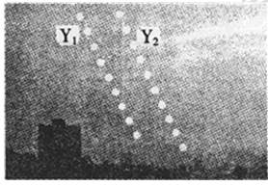
C．26°N D．19°N
11．他两次拍摄日落轨迹的日期可能分别是 （ ）
A．4月5日、5月4 日
B．7月1日、8月1日
C．9月10日、10月9日
D．11月8日、12月10日

12．秦始皇所创立的皇帝制度，既是对前朝制度的否定，也受到了前朝制度的影响，这些制度是 （ ）
①郡县制 ②王位世袭制 ③分封制 ④嫡长子继承制
A．①② B．②③ C．①③ D．②④
13．某条约规定：“（一）从湖北省宜昌溯长江以至四川省重庆府。（二）从上海驶进吴淞江及运河以至苏州府杭州府。”“……臣民得在中国通商口岸城邑任便从事各项工艺制造，又得将各项机器任便装运进口，只交所定进口税。”据此判断该条约是
A．《南京条约》 B．《天津条约》 C．《马关条约》 D．《辛丑条约》
14．《茶馆》中的第二幕有这样一段对话：王淑芬（看李三的辫子碍事）“三爷，咱们的茶馆改了良，你的小辫儿也该剪了吧?”李三“改良!改良!越改越凉，冰凉!……哼!我还留着我的小辫儿。万一把皇上改回来呢!”这揭示了 （ ）
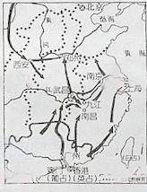
A．民主思想在中国没有反响
B．辛亥革命的不彻底
C．民众对西化的普遍排斥
D．普通民众的怀旧心理
15．下图是一幅近代战争示意图，与此对应的时代主题是（ ）
A．“民国荣光，锦绣河山普照”
B．“努力国民革命，齐奋斗”
C．“共赴国难”
D．“将革命进行到底”
16．民族区域自治制度是新中国的重要政治制度。在我国五个民族自治区中，最早和最晚建立的是 （ ）
A．内蒙古自治区、西藏自治区 B．内蒙古自治区、宁夏回族自治区
C．新疆维吾尔自治区、宁夏回族自治区 D．广西壮族自治区、西藏自治区
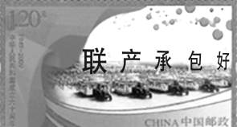
17．新中国成立60年来，为了更快、更好地发展农业，党和政府先后出台了一系列政策。下列对图所反映的农村改革政策的表述，不正确的
是 （ ）
A．农民可以自主安排生产
B．农民可以随意处理土地
C．适应了我国农村生产力发展水平
D．极大地调动了农民生产的积极性
18．从适用范围看，《十二铜表法》是罗马国家制定的 （ ）
A．适用于所有罗马人的法律 B．调整国内民族关系的法律
C．调整公民内部关系的法律 D．调整罗马人与外来人关系的法律
19．2009年春夏之交，国会下议院议员“补贴门”丑闻（议员冒领国家补贴资金）曝光以后，英国首相布朗领导的工党内阁处境艰难，有近半数内阁大臣宣布辞职，反对党和部分工党下院议员发出要求布朗下台的信号。而布朗却采用改组内阁的办法，拒不辞职。围绕布朗做法是否合法的问题，同学们展开了激烈辩论。下列四条是老师对他们当中所持观点与理由的梳理，正确的是 （ ）
A．合法，布朗首相有权决定内阁去留
B．合法，首相是英国的最高决策者，权力不受限制
C．不合法，遭到大多议员反对的人不配做首相
D．不合法，既然有近半数的内阁成员辞职，布朗首相就不再成为多数党领袖
20．1961年，为寻求稳定和平的发展道路，不结盟运动兴起，这一运动 （ ）
A．标志着区域合作进入新阶段 B．推动国际政治力量向多极化方向转化
C．动摇了美苏的霸权地位 D．促进了世界政治、经济一体化
21．有学者在评论欧洲某一时期历史时，使用了“欧洲的政治崩溃”、“欧洲时代的消失”、“别了，欧洲历史”等标题。据此判断，欧洲的这一时期开始于20世纪的 （ ）
A．30年代后期 B．40年代中期
C．60年代中期 D．70年代初期
22．2009年6月，海内外人士在湖南举行公祭炎帝大典。相传炎帝“因天之时，分地之利，制耒耜，教民农作”。这里的“耒耜”是指 （ ）
A．生产工具 B．作战武器 C．生活用具 D．祭坛礼器
23．下图反映了我国近代民族资本主义的发展情况，图中的Ｆ1为动力，Ｆ2为阻力，其中Ｆ2>Ｆ1的情况出现于 （ ）
Ｆ₁ Ｆ₂
民 族 资 本主 义

A．甲午战争后 B．第一次世界大战期间
C．南京国民政府前期 D．人民解放战争期间
24．鸭脖多骨少肉，食之无味，一向少人问津。现在，经过加工的武汉市鸭脖产品，以“肉如丝、骨如酥、香喷喷、辣麻麻”的特色受到广大消费者青睐，鸭脖专卖店发展到5000多处，年销售额达数十亿元。鸭脖加工还带动全省养鸭产业迅速发展，年产值达100多亿元。对此现象认识正确的有： （ ）
①鸭脖产品受到青睐是因为经过加工包含了一般人类劳动 ②鸭脖生产和消费紧密相连，相互促进 ③加强鸭脖品牌建设是企业竞争制胜的关键 ④三大产业的协同发展可以促进经济效益的提高
A． ①② B． ③④ C． ①③ D． ②④
25．假定一个国家在一定时期内，待售商品数量增加10%，价格水平下跌4%，货币平均流通次数由5次减为4次。假定其他条件不变，若该国要保持币值稳定，流通中的货币量应 （ ）
A．增加32% B．增加26．4% C．增加40．8% D．减少6%

26．2010年9月9日，国家发改委受理光明乳业与三鹿集团的提价申请，光明乳业在提价申请中希望调整纯牛奶价格，平均上调幅度为14％。这是国家发改委临时价格干预措施出台后，首次同意受理乳品企业提价申请。实施价格干预和同意受理乳品企业提价申请都属于国家宏观调控的 （ ）
A． 经济手段，通过价格信号引导市场供求关系
B． 法律手段，政府履行经济职能，维护人民群众利益
C． 行政手段，可以有效维护市场的稳定和消费者的利益
D． 主要手段，具有直接、迅速、有效的特点
27．温家宝总理最近在不同场合表示，2011年政府工作必须高度关注物价上涨问题。一般来
说，从防止物价过快上涨角度看，可采取调节利率、汇率和变动财政收支等多种手段。下列选项中正确的是： （ ）
①提高利率→投资下降→生产资料需求减少→商品价格水平下降
②人民币升值→商品出口量增加→外汇流入减少→商品价格水平下降
③征收消费税→消费者税负增加→消费需求减少→商品价格水平下降
④扩大政府投资→生产规模扩大→单位商品价值量下降→商品价格水平下降
A．①③ B．①④ C．③④ D．②③
28．中国十大传世名画《富春山居图》，在构图上注重近、中、远景的处理，留有大片空白，形成生动又不乏严谨的结构，使山水布局疏密有致、层次分明、简约利落。这告诉我们
（ ）
A．成功的艺术创作必须完整如实地反映客观对象
B．实现创作主体的意图，需要摆脱艺术创作规律的束缚
C．在实践基础上的辩证否定是实现艺术创新的关键因素
D．恰当把握事物内部各要素之间的联系才能实现艺术的整体优化
29．古有一父，为解决家中鼠患，买了一只猫。猫抓老鼠的同时，却也偷吃鸡，其子甚怨。父道：“宁无鸡也不能无猫，因无鸡不会挨冻受饿，而无猫，则会挨冻受饿。”遂其子不再怨。这个故事启示我们在处理和解决问题时要注意 （ ）
A．整体与部分的辩证关系 B．两点论与重点论的统一
C．量变与质变的辩证关系 D．矛盾的同一性和斗争性
30．浙江义务市的农民说，以前卖农产品是肩挑腿跑挨家叫卖，后来有了专业批发市场，销量增加；现在有了网络，通过网络可以把产品卖到全国甚至世界各地。这些变化体现了实践的 （ ）
A．客观物质性 B．主观能动性
C．直接现实性 D．社会历史性
31．新年伊始学校组织了丰富的学生活动，如举办迎新歌会比赛，观看江姐歌剧、读书交流活动，这些活动营造了浓厚的文化氛围，陶冶了学生的情操。这体现的文化生活的道理是 （ ）
A．文化对人的影响来自特定的文化环境 B．文化建设是思想道德建设的中心环节
C．文化决定人的交往行为和交往方式 D．文化是人类全部精神活动及其产品
32．2010年10月1日，是中华人民共和国成立61周年，中国共产党领导的多党合作和政治协商制度确立61周年。61年来，这一政党制度历经风雨洗礼，始终保持旺盛的生命力。据此回答，中国人民政治协商会议 （ ）
①是具有广泛代表性的爱国统一战线组织
②是中国共产党和各民主党派合作的组织形式
③围绕科学和民主两大主题开展工作
④履行政治协商、民主监督、参政议政的职能
⑤是多党合作的国家机构
A．①②③④ B．①②④ C．①③④ D．②③④⑤
33．应韩国总统李明博和日本首相菅直人邀请，胡锦涛出席了11月11日至12日在韩国举行的二十国集团领导人第五次峰会和13日至14日在日本举行的亚太经合组织第十八次领导人非正式会议。首尔G20峰会讨论的主题：全球经济与框架。APEC则强调将继续推动亚太地区一体化建设，共同实施经济增长新战略，并就反对贸易保护主义达成共识。可以说APEC与G20心存默契。从政治生活的角度看，G20峰会和（APEC）大会成功举办 （ ）
①体现了世界经济国际化、一体化趋势加强②体现了国与国之间有着广泛的共同利益
③体现了和平与发展是当今世界的两大主题④有利于区域的和平与稳定
A．①② B．②③ C．③④ D．②④
2010年１１月４日， 中国国家主席胡锦涛抵达巴黎，对法国进行为期3天的国事访问。法国《欧洲时报》网站４日发表题为《风雨故人来 和谐新局开》的评论文章，认为胡锦涛此次访法对法中关系乃至欧中关系的健康发展，具有极为重要和深远的意义。
34．在中国百姓眼里法国是一个有浪漫情怀、特殊魅力的国家，法国的政体运行在国际社会中也独具特色。下列说法符合法国政治现实的是： （ ）
A．法国总统独立行使行政权
B．法国政府由议会产生，对议会负责
C．法国党派林立，党外有党，党中有派
D．法国政坛长期实行“左右共治”
35．中欧双方领导人在会晤时对国际事务都主张： （ ）
①倡导多边主义②国际关系民主化③加强联合国的作用 ④反对国际恐怖主义
A．①②③ B．①②④ C．②③④ D．①②③④

非选择部分（共160分）

36．（30分）图13为世界某区域地图，左侧是图13中局部区域某地理要素的放大图，图14是图13中①②③三地的气温曲线和降水柱状图，读后回答：

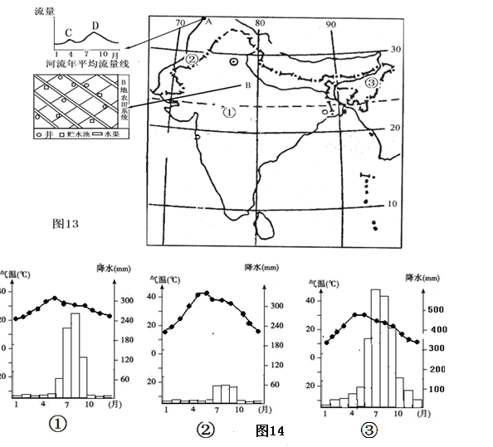

（1）说出图13中①地自然带名称并分析其形成原因（8分）

（2）阐释图13中A处河流流量过程线中C、D两洪峰流量的形成原因（6分）

（3）图13中③地是所在国重要的茶叶产区，据调查该地土层浅薄，土壤酸性，有机质含量较低，试从土壤形成的自然要素方面分析该地土壤特点的形成原因（8分）

（4）图13中②地是所在国重要农业区，说明该地在发展农业生产活动过程中可能对环境产生的负面影响？（4分）

（5）说明图13中B地农田系统中的主要水利设施的作用（4分）

37．（26分）随着我国航天事业的迅猛发展，内蒙古四子王旗逐渐被国人所关注。航天这股东风为内蒙古四子王旗的经济发展带来了良机，同时，也提出了可持续发展的重大课题。
材料一：内蒙古四子王旗是我国神舟飞船的主着陆场。
材料二：内蒙古四子王旗乘借航天的东风，旗政府提出了以“畜牧业富旗、旅游业强旗、矿产业大旗”的三大发展战略。
材料三：下图是内蒙古四子王旗的区位示意图和塔布河流域荒漠化分布图。
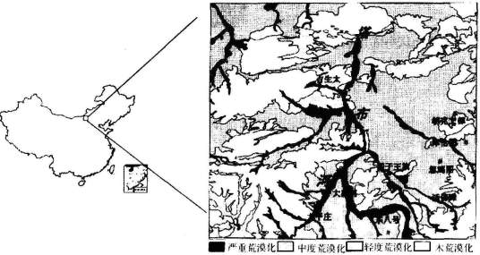
根据上述材料，完成下列问题。
（1）内蒙古四子王旗塔布河的流向是 。（2分）
（2）内蒙古四子王旗作为我国神舟飞船的主着陆场，其区位优势条件是什么？（6分）
（3）内蒙古四子王旗荒漠化最为严重的地区分布在 ，（3分）
请分析荒漠化形成的自然原因。 （6分）

（4）试评价内蒙古四子王旗经济发展战略可能对地理环境带来的不利影响。（9分）

38．（26分）西方资本主义国家政治制度的确立总是通过某种机制的运转来实现的。阅读下列材料：
材料一 没有均衡，制度就会因缺乏必要的张力而松弛，如同长短不一的桌子难以支撑起平展的桌面一样。因此，“有衡”对于政治制度文明来说，犹如大坝之于河水。没有均衡，就没有制度，一项新的制度的建立，实际上就是形成一种新的权力或利益的均衡。制度因有均衡而存在，也会因打破均衡而消亡。
——虞崇胜《论政治文明的内在灵魂》
材料二 总的来说，美国的民主之所以能够做到“原则民主”与“程序民主”并重，主要就是因为它产生于对英法政治文化民主性精华的综合。这种综合并不容易：它是人们通过许许多多的“妥协”来完成的，而任何成功的妥协，都既需要足够的气度，也需要高超的技巧。
——摘编自《世界文明史》
请回答：
（1）依据材料一并结合所学知识，概括英、美、法等西方资本主义国家所建立的近代政体实行这种“均衡”的具体体现。（12分）

（2）依据材料二并结合所学知识，谈谈你对美国民主“产生于对英法政治文化民主性精华的综合”这一论断的理解（5分），结合美国1787年宪法内容说明美国的民主政治是妥协的产物。（9分）

39．（26分）在1500年以后的几个世纪，西方探险家和资产阶级奔走于世界各地，把相互隔绝的区域紧密联系在一起，逐渐形成了一个世界性的市场。世界市场的形成，既有积极的作用，也有消极的影响，特别是对于亚非拉国家而言，正如一个埃及记者所说：已经陷入了重围……
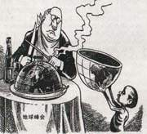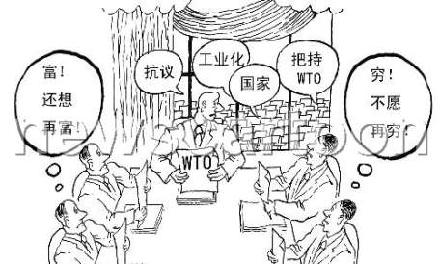
请回答：
（1）根据所学概括公元1500年之后世界市场的形成过程。（6分）并说明世界市场形成的积极作用。（8分）

（2）在世界市场的形成过程中，“陷入了重围”的亚洲国家在19世纪做出了不同的反应，请结合史实说明两种不同反应的类型。（4分）

（3）与19世纪的世界市场相比，当今世界市场有什么新的进步？（4分）还存在什么“种种问题”？（列举两例即可）（4分）

40．材料一：
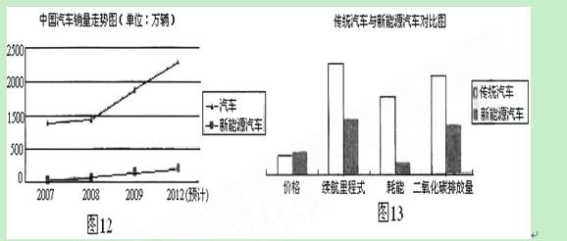

材料二：影响新能源汽车发展的核心技术是电池。国外专家把电动汽车的发展寄希望于燃料电池，而中国比亚迪汽车企业则打破常规，将原来自己的手机磷酸铁锂电池专利技术运用于电动汽车领域，经过一次次反复实验，克服重重困难，开发出比锂电池性能更优异的高铁电池。
（1）图12反映了什么经济现象？结合图13，分析图12中新能源汽车销量发生变化的原因。（4分）

（2）新能源汽车尽管具有发展前景，但还有许多不成熟之处，要解决这些问题，需要经济生活中的共同努力。结合图表，运用经济生活知识，为新能源汽车的发展出谋划策。（12分）

（3）根据材料二，分析新能源汽车发展过程中体现的辩证法道理。（12分）

41．新中国成立以来特别是改革开放以来，在中国共产党的正确领导下，我国经济迅速发展，
国际影响力显著增强，文化软实力明显提高。但我国文化落后的状况根本上还没有改变，我国的文化软实力与我国的经济实力和国际地位还很不相称。《中共中央关于制定国民经济和社会发展的第十二个五年规划的建议》，再次明确推动文化的大发展大繁荣，提升国家文化软实力。
提升文化软实力，不仅要加快文化体制改革创新，加快构建公共文化服务体系，加快文
化产业发展，加强对文化生产者的引导，更重要的是要让他成为全体社会成员的共识和有效的行动。
（1）从文化生活角度阐述推动文化的大发展大繁荣对一个国家、民族的重要意义。（12分）

（2）结合材料，运用政治生活的知识，说明怎样推动文化的大发展大繁荣。（12分）

参考答案

参考答案：
地理:AADBC ACDAC A
政治: DACAD BDABB CD
36．（1）热带草原带（2分） 原因：地处回归线附近的大陆内部；受海陆位置和地形阻挡，西南季风影响减小，降水量较沿海少；终年高温，干湿分明，适宜热带草原生长。（每点2分，6分）
（2）C洪峰是由于山地的季节性积雪春季融化汇集而成。（2分）
D洪峰是夏季西南季风在上游山地降水汇集而成（2分）；夏季山地冰川和终年积雪融水汇集而成（2分）；
（3）原因：③地低山丘陵广，坡度较大易侵蚀（2分）；降水丰富流水侵蚀搬运强（2分），所以土层浅薄；高温矿物质分解快，降水量大淋溶（滤）强（2分），酸性强；高温有机质分解快，不利于有机质积累（2分），有机质含量低。
（4）土地荒漠化、土地盐碱化、土壤水体污染（环境污染）、土壤板结（土壤结构变差）（任答2点，每点2分，共4分）
（5）井、水池和水渠有抗旱作用；水渠有排涝防洪作用；排水防止土地盐碱化作用。（任答2点，每点2分，共4分）
37．（26分）（1）自南向北（2分）
（2） ①内蒙古四子王旗草原上地广人稀；②地势平坦，便于飞船安全着陆；③地势平坦，视野开阔，便于搜救。（6分）
（3）河谷地带（3分）
四子王旗地处非季风区，气候干燥，蒸发旺盛，风力作用明显（2分）
河流是季节性河流（冬季断流）（2分）；
在旱季河床泥沙在风力作用下成为主要沙源。（2分）
（4）大力发展畜牧业，容易引起草地退化和沙化（3分）；
该地属于生态脆弱地区，旅游环境承载量小，旅游业发展容易加剧生态环境恶化，（3分）；
大面积开矿，导致地表植被破坏，引起荒漠化（3分）。
40．（1）①中国汽车和新能源汽车销量逐年增加，但新能源汽车在汽车总销量中所占比重低。（2分）②新能源汽车销量有所增加，是因为与传统汽车相比耗能低、二氧化碳排放量小；在汽车总销量中所占比重低是因为在价格、续航里程方面不占优势。（2分）
（2）国家：通过宏观调控，推动电动汽车的消费需求，促进电动汽车的技术研发和产品结构优化升级，为电动汽车发展提供良好的社会环境。（4分）
企业：制定正确的经营战略；转变经济发展方式；提高自主创新能力，依靠技术进步等手段，降低成本；开展国际化经营，培育国际知名品牌。（5分）
个人：进一步转变消费观念，倡导求实消费和绿色消费。（1分）
（3）主要矛盾原理；辩证否定（辩证法的革命批判精神）；量质变原理；
41．（1）1．文化作为一种精神力量，能够在人民认识世界改造世界的过程中转化成物质力量，对国家民族的发展产生深刻影响；2．当今世界，文化与政治经济相互影响相互交融的特征越来越明显，文化越来越成为综合国力竞争的重要因素；3．是社会主义全面发展的必然要求，有利于提高国家的文化软实力，为经济建设提供正确的方向保证、不竭的精神动力和强大的智力支持；4．有利于满足人民不断增长的文化需求，丰富人的精神世界，增强人的精神力量，促进人的全面发展。
（2）1．加强领导，坚持科学民主依法执政，保证文化建设的社会主义方向、创造稳定和谐的社会环境、调动人民群众投身文化建设的积极性创造性；2．政府转变职能，搞好社会管理和公共服务，推进文化事业和产业发展；3．公民树立公民意识，通过参与与文化发展有关的民主决策、监督，以及群众性文化活动，推动文化发展。

